山东京杭多式联运物流项目配套铁路专用线改扩建工程
公众参与说明

实施单位（公章）：济宁港梁山港有限公司
二O二三年十一月

目录

1 概述 3
2 第一次信息公开情况 3
2.1 公开内容及日期 3
2.2 公开方式 3
2.2.1 网络 3
2.2.2 其他 4
2.3 公众意见情况 4
3 第二次信息公开情况 5
3.1 公示内容及时限 5
3.2 公示方式 5
3.2.1 网络 5
3.2.2 报纸 6
3.2.3 张贴 9
3.3 查阅情况 11
3.4 公众提出意见情况 11
4 公众意见处理情况 11
5 其他 11
6 诚信承诺 12
7 附件 13

1 概述
项目名称：山东京杭多式联运物流项目配套铁路专用线改扩建工程
建设单位：济宁港梁山港有限公司
建设地点：济梁山宁港
建设内容：
山东京杭多式联运物流项目配套铁路专用线改扩建工程新建线路铺轨长度27.43公里，新建、改建框架桥280延米/7座，新建、改建框架涵150横延米/5座，配套建设房建、电力、通信、信号、消防设施等。
占地面积：现有厂区新增占地104.4214公顷。
运行时间：年工作日365天。
劳动定员：本项目新增劳动定员122人。
项目投资：总投资116780.00万元，其中环保投资为763万元，环保投资占总投资的0.6%。
建设周期：24个月
依据环境影响评价公众参与办法（部令第4号）相关要求本项目在环评期间进行了相关公示以及公众参与。建设单位于2023年8月24日在济宁能源网站进行了第一次公示；于2023年10月17日、2022年10月18日在报纸《济宁晚报》进行了二次公示；于2022年10月17日-10月27日期间在济宁能源网站网站进行了第二次公示，公示期10个工作日。

2 第一次信息公开情况

2.1 公开内容及日期
公示日期为2023年8月24日。公示内容包括项目概况、建设单位及评价单位概况、公众意见表的网络连接、提交公众意见表的方式和途径等信息，符合《环境影响评价公众参与办法》要求。

2.2 公开方式

2.2.1 网络
1、公示时间：2023年8月24日。
2、公示方式：济宁能源网站网站公示，网址为：
https://www.jiningcoal.com/news/announcement/notice/2023/0824_4029.html
网站截图如下：

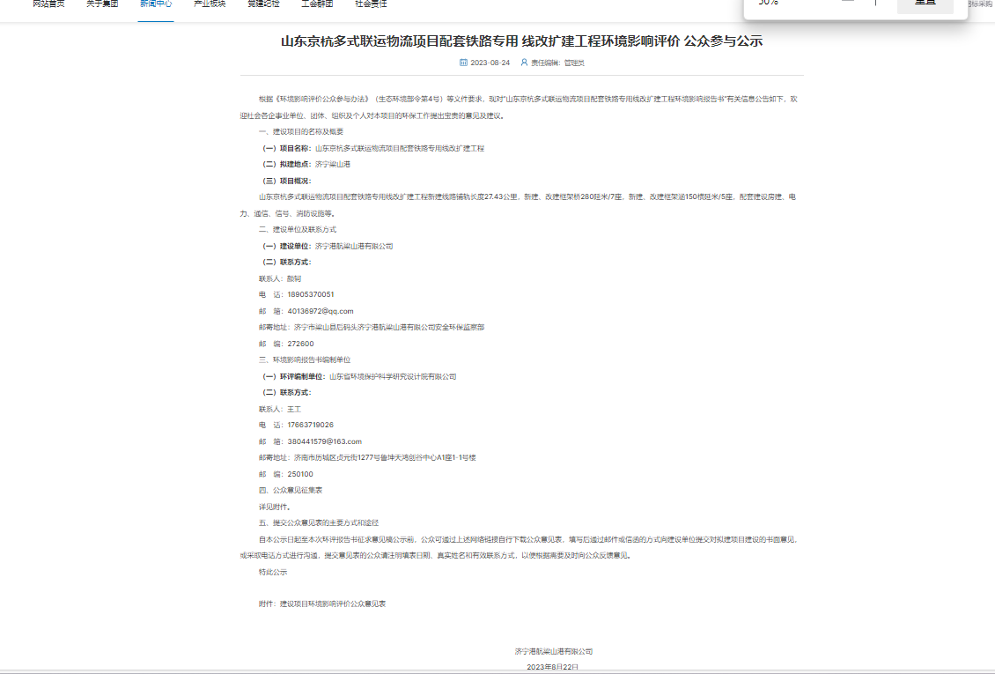
图1 第一次公示网站截图

2.2.2 其他
暂无其他公示内容。

2.3 公众意见情况
首次公示期间，未收到公众反对意见，暂无其他公众意见情况。

3 第二次信息公开情况

3.1 公示内容及时限
公示内容为：建设项目情况、报告书征求意见稿全文的网站链接及查询纸质报告书的方式和途径、征求意见的公众范围、公众意见表的网络连接、公众提出意见的方式和途径以及公众提出意见的起止时间，详细内容见附件2。公示时间为2023年10月17日-10月27日，符合《环境影响评价公众参与办法》的相关要求。

3.2 公示方式

3.2.1 网络
第二次公示在济宁能源网站进行公示，便于周边公众悉知，符合《环境影响评价公众参与办法》的相关要求。公示时间为：2023年10月17日-10月27日，公示网址及网站截图如下：
https://www.jiningcoal.com/news/announcement/notice/2023/1017_40680.html
网站截图如下：
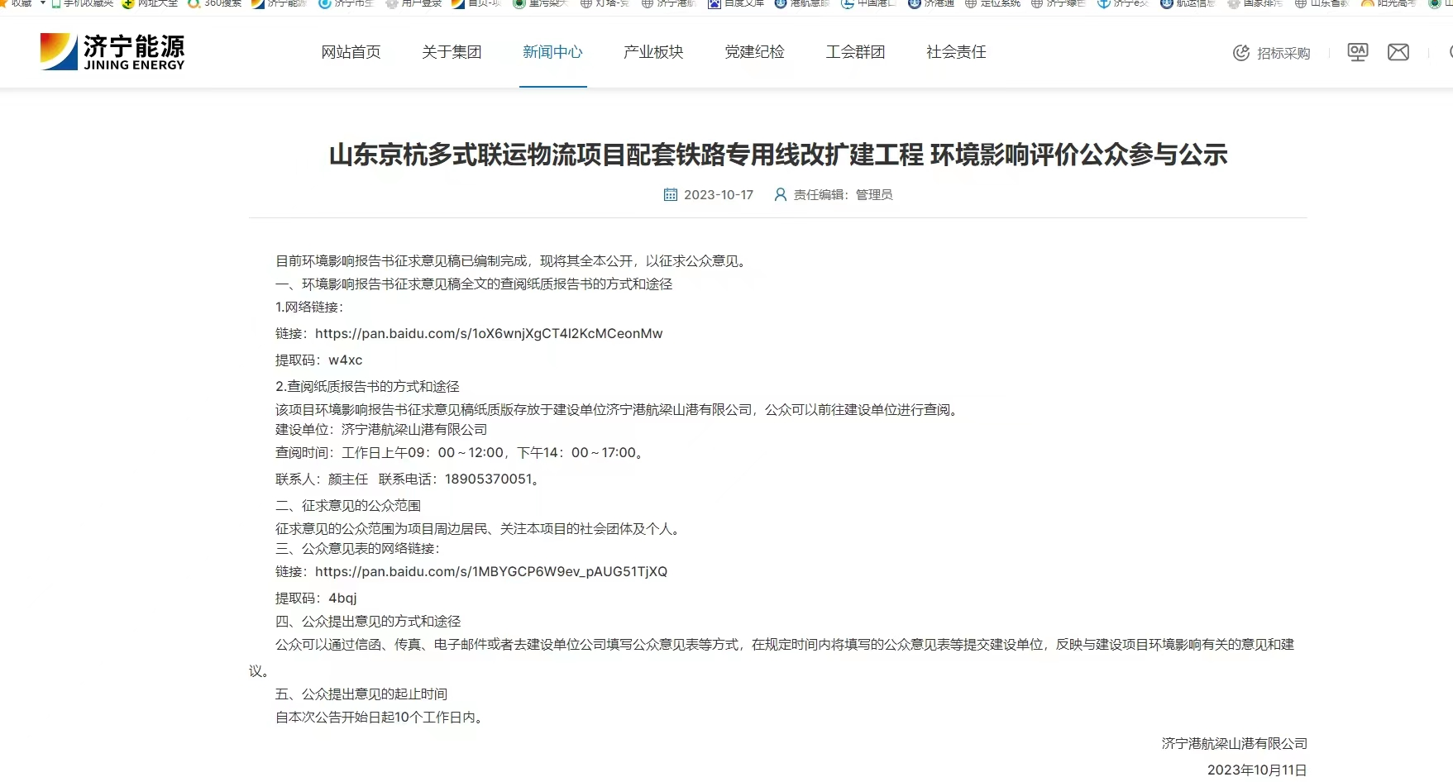
图2 第二次公示网站截图
3.2.2 报纸
建设单位分别于2023年10月17日、2023年10月18日在报纸《济宁晚报》进行了2次公示。此报纸易于公众悉知，符合《环境影响评价公众参与办法》的相关要求。
公示情况见下图。
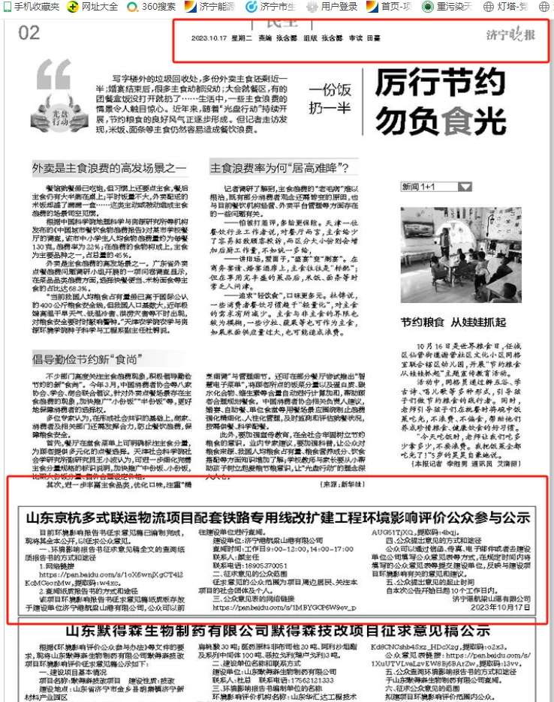

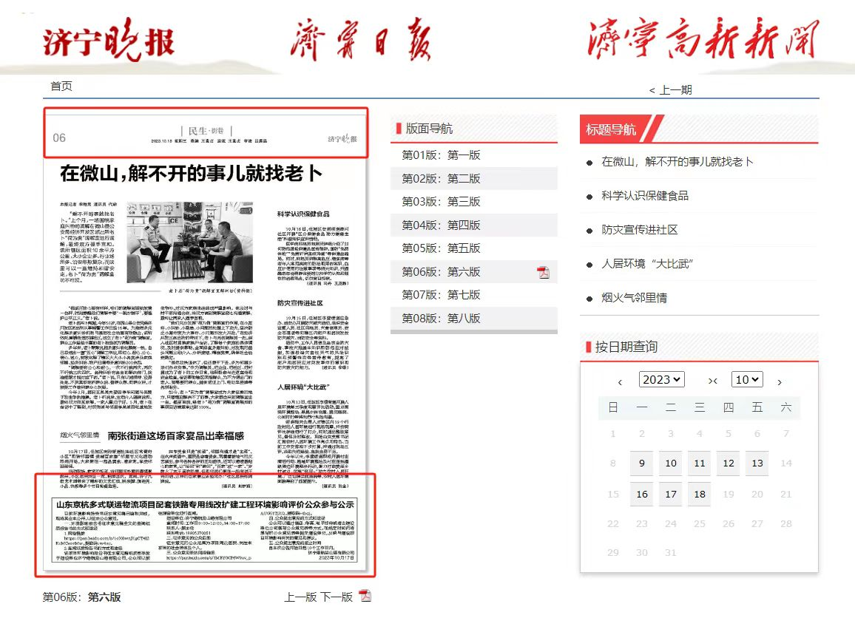
图3 报纸公示

3.2.3 张贴
建设单位在周堤口村，宋铺村等公告栏处张贴公告，符合《环境影响评价公众参与办法》的相关要求。部分张贴公告现场照片见下图。

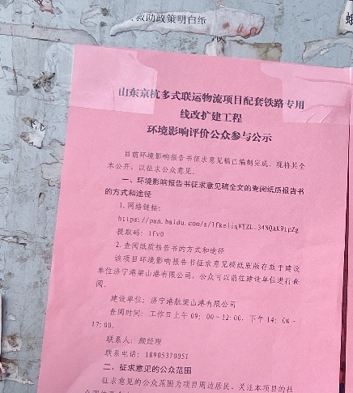 | 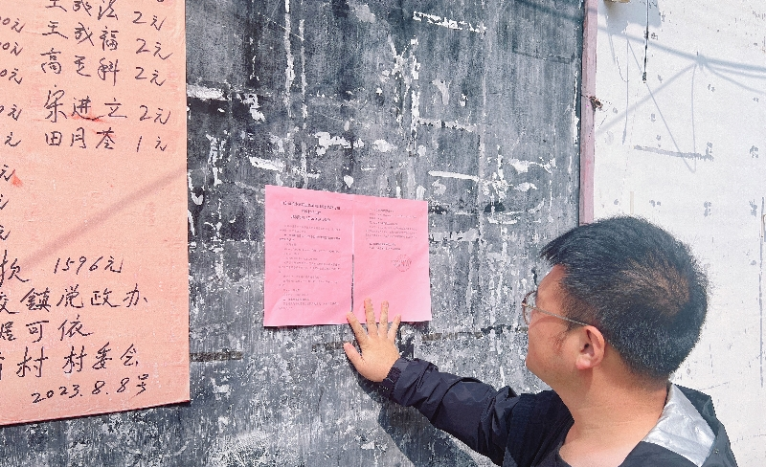
周堤口村张贴 | 宋铺村张贴
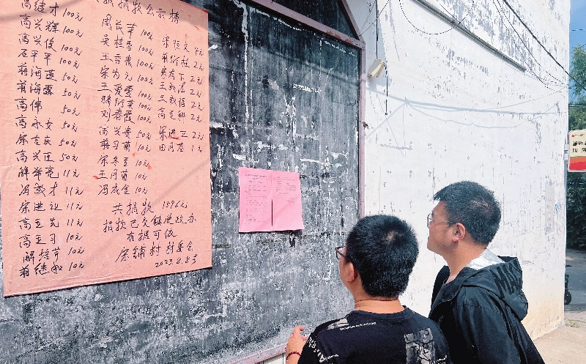 | 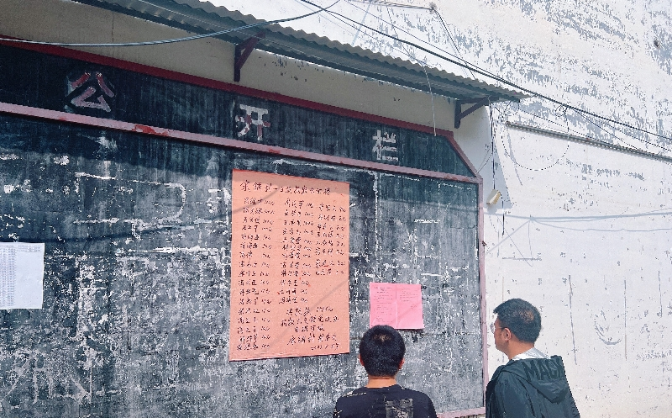
宋铺村张贴 | 宋铺村张贴
图4 张贴公告现场照片

3.2.4 调查问卷
第二次公示结束以后，项目建设单位组织并实施了现场公众参与调查。主要工作形式是走访工程涉及的单位和居民发放公众参与调查表，将评价中拟采取的生态保护和污染防治措施方案通过调查表的形式向公众发布，征求公众对施工期基础设施、交通产生的影响及防治措施等方面的意见、受影响区域的公众对扬尘防治、施工垃圾处置、施工污水处理与排放、运营期废气、噪声、振动防治等方面的意见。
共发放回收公众参与个人意见表30份。
发放回收团体意见调查表2份。
- 调查表在铁路沿线选择村庄及有关单位中不同年龄、性别、文化程度、职业的公众给予发放，使意见能够最大程度的代表社会不同的阶层，不同的方面的要求。
- 调查表按照与拟建铁路的位置关系不同，按照拆迁、30 米内、30-60 米、60米以远房屋进行发放，调查表的结果代表了受不同影响的公众的意见。
- 调查表涵盖沿线受影响的宋铺村和周堤口村。
在发放公众参与调查表的同时，采用现场介绍、间答形式征询公众意见，现场详细介绍工程情况，解答公众的疑惑，并对公众提出的意见和建议加以收集。

(一)调查结果统计分析
1.问卷调查反馈率
本次调查在程沿线地区共发放回收公众参与调查表共30份
2.调查对象组成结构分析
1 | 性别 | 男 |  |  | 女
1 | 性别 | 23% |  |  | 77%
2 | 年龄 | 35岁以下 |  | 35-50 |  | 50岁以上
2 | 年龄 | 3% |  | 13% |  | 83%
3 | 文化程度 | 小学 | 初中 |  | 高中 |  | 大专
3 | 文化程度 | 63% | 20% |  | 7% |  | 3%
4 | 职业 | 工人 |  | 农民 |  | 其他
4 | 职业 | 10% |  | 90% |  | 0%

1.您对该项目的了解程度 | a.了解 |  | b.听说过 |  | c.不知道
1.您对该项目的了解程度 | 100%
2.您对空气环境质量影响的认可程度 | a.了解 |  | b.听说过 |  | c.不知道
2.您对空气环境质量影响的认可程度 | 100%
3.您对地表水环境质量影响的认可程度 | a.了解 |  | b.听说过 |  | c.不知道
3.您对地表水环境质量影响的认可程度 | 100%
4.您对地下水环境质量影响的认可程度 | a.了解 |  | b.听说过 |  | c.不知道
4.您对地下水环境质量影响的认可程度 | 100%
5.您对声环境影响的认可程度 | a.了解 |  | b.听说过 |  | c.不知道
5.您对声环境影响的认可程度 | 100%
6.您对固体废物环境影响的认可程度 | a.了解 |  | b.听说过 |  | c.不知道
6.您对固体废物环境影响的认可程度 | 100%
7.您对生态环境影响的认可程度 | a.了解 |  | b.听说过 |  | c.不知道
7.您对生态环境影响的认可程度 | 100%
8.您对环境风险防控措施认可程度 | a.了解 |  | b.听说过 |  | c.不知道
8.您对环境风险防控措施认可程度 | 100%
9.您对施工期环境影响的认可程度 | a.了解 |  | b.听说过 |  | c.不知道
9.您对施工期环境影响的认可程度 | 100%
10.您对项目建设必要性的认可程度 | a.了解 |  | b.听说过 |  | c.不知道
10.您对项目建设必要性的认可程度 | 100%
14.铁路建设对本地经济发展的影响: | a.有利 |  | b.不利 |  | c.不知道
14.铁路建设对本地经济发展的影响: | 100%
15.铁路建设对您收入的影响: | a.有利 |  | b.不利 |  | c.不知道
15.铁路建设对您收入的影响: | 100%
16.是否同意项目建设: | a.支持 | b.有条件支持 |  | c.无所谓 |  | b.反对
16.是否同意项目建设: | 100%
(二)团体调查结果统计
本次公众参与调查，增加了对团体意见的调查，城区调查对象主要为村委会
1.问卷调查反馈率
发放回收团体意见调查表2份。
2.调查意见结果统计
1.贵单位或村镇对该项目的了解程度： | a.了解 |  | b.听说过 |  | c.不知道
1.贵单位或村镇对该项目的了解程度： | 100%
2.贵单位或村镇对空气环境质量影响的认可程度 | a.了解 |  | b.听说过 |  | c.不知道
2.贵单位或村镇对空气环境质量影响的认可程度 | 100%
3.贵单位或村镇对地表水环境质量影响的认可程度： | a.了解 |  | b.听说过 |  | c.不知道
3.贵单位或村镇对地表水环境质量影响的认可程度： | 100%
4.贵单位或村镇对地下水环境质量影响的认可程度 | a.了解 |  | b.听说过 |  | c.不知道
4.贵单位或村镇对地下水环境质量影响的认可程度 | 100%
5.贵单位或村镇对声环境质量影响的认可程度： | a.了解 |  | b.听说过 |  | c.不知道
5.贵单位或村镇对声环境质量影响的认可程度： | 100%
6.贵单位或村镇对固体废物环境影响的认可程度； | a.了解 |  | b.听说过 |  | c.不知道
6.贵单位或村镇对固体废物环境影响的认可程度； | 100%
7.贵单位或村镇对生态环境影响的认可程度： | a.了解 |  | b.听说过 |  | c.不知道
7.贵单位或村镇对生态环境影响的认可程度： | 100%
8.贵单位或村镇对环境风险防控措施的认可程度 | a.了解 |  | b.听说过 |  | c.不知道
8.贵单位或村镇对环境风险防控措施的认可程度 | 100%
9.贵单位或村镇对施工期环境影响的认可程度 | a.了解 |  | b.听说过 |  | c.不知道
9.贵单位或村镇对施工期环境影响的认可程度 | 100%
10.贵单位或村镇对项目建设必要性的认可程度： | a.了解 |  | b.听说过 |  | c.不知道
10.贵单位或村镇对项目建设必要性的认可程度： | 100%
12.贵单位或村镇认为铁路建设对本地区经济发展的影响： | a.有利 |  | b.不利 |  | c.不知道
12.贵单位或村镇认为铁路建设对本地区经济发展的影响： | 100%
13.贵单位对本次评价提出的环境影响减缓措施是否认可 | a.有利 |  | b.不利 |  | c.不知道
13.贵单位对本次评价提出的环境影响减缓措施是否认可 | 100%
14.贵单位是否支持本工程建设： | a.支持 | b.有条件支持 |  | c.无所谓 |  | b.反对
14.贵单位是否支持本工程建设： | 100%
调查表的统计结果可以说明对于本铁路的实施，项目所在地的绝大多数居民及单位对本工程是表示支持的。

3.3 查阅情况
《山东京杭多式联运物流项目配套铁路专用线改扩建工程环境影响报告书》（征求意见稿）在百度网盘网站上可查阅。目前尚未收到查阅后反馈意见。

3.4 公众提出意见情况
征求意见稿公示期间，未收到公众反对意见。建设单位将公众在征求意见期间参与的问卷调查进行统计，暂无其他公众意见情况。

4 公众意见处理情况
在两次公示期间，未收到公众关于建设项目的意见。

5 其他
建设单位已将相关公众参与文件进行了存档备查。

6 诚信承诺
我单位已按照《环境影响评价公众参与办法》要求，在《山东京杭多式联运物流项目配套铁路专用线改扩建工程环境影响报告书》编制阶段开展了公众参与工作，并按照要求编制了公众参与说明。
我单位承诺，本次提交的《山东京杭多式联运物流项目配套铁路专用线改扩建工程环境影响评价公众参与说明》内容客观、真实，未包含依法不得公开的国家秘密、商业秘密、个人隐私。如存在弄虚作假、隐瞒欺骗等情况及由此导致的一切后果由济宁港梁山港有限公司承担全部责任。

承诺单位：济宁港梁山港有限公司
承诺时间：2023年11月3日

7 附件
附件 1
山东京杭多式联运物流项目配套铁路专用线改扩建工程
环境影响评价公众参与公示
根据《环境影响评价公众参与办法》（生态环境部令第4号）等文件要求，现对“山东京杭多式联运物流项目配套铁路专用线改扩建工程环境影响报告书”有关信息公告如下，欢迎社会各企事业单位、团体、组织及个人对本项目的环保工作提出宝贵的意见及建议。
一、建设项目的名称及概要
㈠项目名称：山东京杭多式联运物流项目配套铁路专用线改扩建工程
㈡拟建地点：济宁梁山港
㈢项目概况
山东京杭多式联运物流项目配套铁路专用线改扩建工程新建线路铺轨长度27.43公里，新建、改建框架桥280延米/7座，新建、改建框架涵150横延米/5座，配套建设房建、电力、通信、信号、消防设施等。
二、建设单位及联系方式
㈠建设单位： 济宁港梁山港有限公司
㈡联系方式：
联系人：颜轲
电话：18905370051
邮编：272600
邮寄地址：济宁市梁山县后码头济宁港航梁山港有限公司安环部
三、环境影响报告书编制单位
环评单位：山东省环境保护科学研究设计院有限公司
联 系 人：王工
联系电话：17663719026，邮箱：380441579@163.com
地 址：济南市历城区贞元街1277号鲁坤天鸿创谷中心A1座1-1号楼
邮 编：250100
四、公众意见表的网络链接
见附表链接。
五、提交公众意见表的主要方式和途径
自本公示日起至本次环评报告书征求意见稿公示前，公众可通过上述网络链接自行下载公众意见表，填写后通过邮件或信函的方式向建设单位提交对拟建项目建设的书面意见，或采取电话方式进行沟通，提交意见表的公众请注明填表日期、真实姓名和有效联系方式，以便根据需要及时向公众反馈意见。

济宁港梁山港有限公司
2023.8.22
特此公示。
附件 2
山东京杭多式联运物流项目配套铁路专用线改扩建工程
环境影响评价公众参与公示
目前环境影响报告书征求意见稿已编制完成，现将其全本公开，以征求公众意见。
一、环境影响报告书征求意见稿全文的查阅纸质报告书的方式和途径
1.网络链接：
链接：https://pan.baidu.com/s/1fkeiiqWYZL_34NQAK91pZg
提取码：lfv0
2.查阅纸质报告书的方式和途径
该项目环境影响报告书征求意见稿纸质版存放于建设单位济宁港梁山港有限公司，公众可以前往建设单位进行查阅。
建设单位：济宁港梁山港有限公司
查阅时间：工作日上午09：00～12:00，下午14：00～17:00。
联系人：颜主任：联系电话：18905370051
二、征求意见的公众范围
征求意见的公众范围为项目周边居民、关注本项目的社会团体及个人。
- 公众意见表的网络链接：
链接：https://pan.baidu.com/s/14UEQ8TDyzESBVwEo22PRhA
提取码：m1j6
四、公众提出意见的方式和途径
公众可以通过信函、传真、电子邮件或者去建设单位公司填写公众意见表等方式，在规定时间内将填写的公众意见表等提交建设单位，反映与建设项目环境影响有关的意见和建议。
五、公众提出意见的起止时间
自本次公告开始日起10个工作日内。
济宁港梁山港有限公司（盖章）
2023年10月11日

附件3
建设项目环境影响评价公众意见表
填表日期 年 月 日
项目名称
一、本页为公众意见
与本项目环境影响和环境保护措施有关的建议和意见（注：根据《环境影响评价公众参与办法》规定，涉及征地拆迁、财产、就业等与项目环评无关的意见或者诉求不属于项目环评公参内容） | （填写该项内容时请勿涉及国家秘密、商业秘密、个人隐私等内容，若本页不够可另附页）
二、本页为公众信息
（一）公众为公民的请填写以下信息
姓名
身份证号
有效联系方式
（电话号码或邮箱）
经常居住地址 |  | xx省xx市xx县（区、市）xx乡（镇、街道）xx村（居委会）xx村民组（小区）
是否同意公开个人信息  （填同意或不同意） |  | （若不填则默认为不同意公开）
（二）公众为法人或其他组织的请填写以下信息
单位名称
工商注册号或统一社会信用代码
有效联系方式
（电话号码或邮箱）
地址 |  | xx省xx市xx县（区、市）xx乡（镇、街道）xx路xx号
注：法人或其他组织信息原则上可以公开，若涉及不能公开的信息请在此栏中注明法律依据和不能公开的具体信息。

附件 4山东京杭多式联运物流项目配套铁路专用线改扩建工程
公众参与抽样调查表(个人) 编号:
一、工程概况
山东京杭多式联运物流项目配套铁路专用线改扩建工程位于济宁市梁山县以北3km的寿张集镇宋铺村南，梁济运河西岸，G220跨梁济运河北侧。线路全长 27.43公里。
二、工程建设可能对环境产生的影响
本工程施工期可能存在的主要环境影响有:桥梁建设、路堤填筑、车站修筑取弃土等工程活动导致地表植被破坏、地表扰动，水土流失、交通干扰、施工扬尘、施工噪声、征地拆迁、土地利用、建筑垃圾、施工废水等环境影响。
本工程运营期主要环境影响有:列车运行时引起的噪声振动影响。
三、设计中采取的环境保护措施
对于施工期采取的主要措施有:合理组织、疏导交通，减少施工交通干扰;加强施工期环境管理，文明施工;施工场地设置围栏，定期洒水，减少施工杨尘影响;优先采用低噪声及低振动的施工机械，合理安排施工作业时间，尽量避免高噪声作业在夜间施工;建筑垃圾及弃土的运输采取封闭措施，施工废水有组织排放。
对于运营期采取的主要措施有:对沿线噪声、振动敏感点采取设置声屏障、隔声窗等措施。
四、征求意见事项
就公众关注的环境问题，建议采取的保护措施，对工程设计、建设过程中环境保护工作的意见和要求，以及对工程建设所持态度等广泛征求公众的意见
五、公众意见反馈方式
填写问卷调查表;还可通过信件、E-mail、电话等形式直接向环评单位反馈意见。
六、环评单位
山东省环境保护科学研究设计院有限公司
联系人:王先生
电话:17663719026
电子信箱:380441579@qq.com
地址:济南市历城区贞元街1277号鲁坤天鸿创谷中心A1座1-1号楼

填表说明:现对新建山东京杭多式联运物流项目配套铁路专用线改扩建工程建设征求您的意见，请在同意的选项上画√，认为不好填的可以不填。工作组在收集整理后将向有关部门反馈。
姓名 |  | 性别 | 男 | 女 | 民族 |  | 年龄 | 18~35 | 35~50 | 50~
姓名 |  | 性别 |  |  | 婚否
文化程度 |  |  |  |  | 职业 | 工人 | 农民 | 其他
联系电话 |  |  |  |  | 填表时间
居住地或单位：
工程对敏感点采取的环境保护措施： |  |  |  |  | a.声屏障降噪
b.隔声窗防护 |  |  |  |  | c.噪声达标无措施
1.您对该项目的了解程度 |  |  |  |  | a.了解 b.听说过 c.不知道
2.您对空气环境质量影响的认可程度 |  |  |  |  | a.认可 b.不认可 c.其它
3.您对地表水环境质量影响的认可程度 |  |  |  |  | a.认可 b.不认可 c.其它
4.您对地下水环境质量影响的认可程度 |  |  |  |  | a.认可 b.不认可 c.其它
5.您对声环境影响的认可程度 |  |  |  |  | a.认可 b.不认可 c.其它
6.您对固体废物环境影响的认可程度 |  |  |  |  | a.认可 b.不认可 c.其它
7.您对生态环境影响的认可程度 |  |  |  |  | a.认可 b.不认可 c.其它
8.您对环境风险防控措施认可程度 |  |  |  |  | a.认可 b.不认可 c.其它
9.您对施工期环境影响的认可程度 |  |  |  |  | a.认可 b.不认可 c.其它
10.您对项目建设必要性的认可程度 |  |  |  |  | a.认可 b.不认可 c.其它
11.您对项目建设最关心的问题 |  |  |  |  | a.噪声振动影响 b.水环境影响  c.大气环境影响 d.生态环境影响  e.其它
12.您认为既有工程对本地的主要影响(如不涉既有工程可以不填) |  |  |  |  | a.噪声影响 b.振动影响 c.其它
13.采用哪种措施减轻铁路噪声的影响: |  |  |  |  | a.绿化 b.声屏障 c.声源降噪 d其它
14.铁路建设对本地经济发展的影响: |  |  |  |  | a.有利 b.不利 c.不知道
15.铁路建设对您收入的影响: |  |  |  |  | a.有利 b.不利 c.不知道
16.是否同意项目建设: |  |  |  |  | a.支持 b.有条件支持（条件： ）  c.无所谓 b.反对（理由： ）
对本工程建设有何具体意见(对日常生活、居住环境、附近地区景观、社会经济发展方面的影响等)

附件 5
山东京杭多式联运物流项目配套铁路专用线改扩建工程
公众参与抽样调查表(团体) 编号:
一、工程概况
山东京杭多式联运物流项目配套铁路专用线改扩建工程位于济宁市梁山县以北3km的寿张集镇宋铺村南，梁济运河西岸，G220跨梁济运河北侧。线路全长 27.43公里。
二、工程建设可能对环境产生的影响
本工程施工期可能存在的主要环境影响有:桥梁建设、路堤填筑、车站修筑取弃土等工程活动导致地表植被破坏、地表扰动，水土流失、交通干扰、施工扬尘、施工噪声、征地拆迁、土地利用、建筑垃圾、施工废水等环境影响。
本工程运营期主要环境影响有:列车运行时引起的噪声振动影响。
三、设计中采取的环境保护措施
对于施工期采取的主要措施有:合理组织、疏导交通，减少施工交通干扰;加强施工期环境管理，文明施工;施工场地设置围栏，定期洒水，减少施工杨尘影响;优先采用低噪声及低振动的施工机械，合理安排施工作业时间，尽量避免高噪声作业在夜间施工;建筑垃圾及弃土的运输采取封闭措施，施工废水有组织排放。
对于运营期采取的主要措施有:对沿线噪声、振动敏感点采取设置声屏障、隔声窗等措施。
四、征求意见事项
就公众关注的环境问题，建议采取的保护措施，对工程设计、建设过程中环境保护工作的意见和要求，以及对工程建设所持态度等广泛征求公众的意见
五、公众意见反馈方式
填写问卷调查表;还可通过信件、E-mail、电话等形式直接向环评单位反馈意见。
六、环评单位
山东省环境保护科学研究设计院有限公司
联系人:王先生
电话:17663719026
电子信箱:380441579@qq.com
地址:济南市历城区贞元街1277号鲁坤天鸿创谷中心A1座1-1号楼

填表说明:现对新建山东京杭多式联运物流项目配套铁路专用线改扩建工程建设征求您的意见，请在同意的选项上画√，认为不好填的可以不填。工作组在收集整理后将向有关部门反馈。
公众参与调查表(团体)
填表日期： 年 月 日 编号
单位或村镇名称(盖章)
单位地址 | 联系人及电话
请在同意的选项上画“ √ ”,如果有其他意见和建议写在下面空白处或另附页
1.贵单位或村镇对该项目的了解程度： |  | a.了解 b.听说过 c.不知道
2.贵单位或村镇对空气环境质量影响的认可程度 |  | a.认可 b.不认可 e.其它
3.贵单位或村镇对地表水环境质量影响的认可程度： |  | a.认可 b.不认可 c.其它
4.贵单位或村镇对地下水环境质量影响的认可程度 |  | a.认可 b.不认可 e.其它
5.贵单位或村镇对声环境质量影响的认可程度： |  | a.认可 b.不认可 c.其它
6.贵单位或村镇对固体废物环境影响的认可程度； |  | a.认可 b.不认可 c.其它
7.贵单位或村镇对生态环境影响的认可程度： |  | a.认可 b.不认可 c.其它
8.贵单位或村镇对环境风险防控措施的认可程度 |  | a.认可 b.不认可 c.其它
9.贵单位或村镇对施工期环境影响的认可程度 |  | a.认可 b.不认可 c.其它
10.贵单位或村镇对项目建设必要性的认可程度： |  | a.认可 b.不认可 c.其它
11.贵单位或村镇对项目建设最关心的问题 |  | a.噪声振动 b.水污染  c.大气污染 d.生态破坏  e.其 它
12.贵单位或村镇认为铁路建设对本地区经济发展的影响： |  | a.有利 b.不利 c.无影响
13.贵单位对本次评价提出的环境影响减缓措施是否认可 |  | a.认可 b.不认可 c.其它
14.贵单位是否支持本工程建设： |  | a.支持  b.有条件支持(条件c.无所谓  d.反对(理由： | )  )
贵单位或村镇对工程建设在环境保护方面的其他意见：

